Муниципальное бюджетное общеобразовательное учреждение лицей № 1

КОНКУРСНАЯ ИГРА

для учащихся 1-3-х классов

«ПРАВИЛЬНОЕ ПИТАНИЕ –
ПУТЬ К ЗДОРОВЬЮ ЧЕЛОВЕКА»

Автор разработки:
Учитель начальных классов Мизирева О.А.

2024год

Введение.
В основе любой конкурсной программы лежит принцип соревновательности, состязательности. Цель таких соревнований — сравнение уровней мастерства участников, поскольку конкурсные программы являются мощным стимулом к развитию человека, к совершенствованию его навыков. В этом и заключается главный педагогический эффект конкурсных программ: развиваться можно, только сравнивая себя с окружающими, а конкурс — это и есть момент сравнения.
Организатор не должен забывать об организационных моментах: участники, задания, критерии, жюри, призы, ведущий, реквизит, техника, помещение, зрители.
Точку в эффективности проведения конкурсной программы можно поставить лишь после того, как проанализированы планы и результаты.

ЦЕЛЬ ИГРЫ:
Закрепить знания учащихся о полноценном питании как важном факторе нормального роста и развития школьника, его здоровья.

ЗАДАЧИ:
1. Стимулирование познавательной активности конкурсностью, соревновательным характером игры.
2. Активизация мыслительной деятельности учащихся.
3. Совершенствование навыков, необходимых для повышения творческой активности.

1.КОНКУРС «ЧАСТОКОЛ»

Разбери частокол, начиная с самой высокой буквы до самой маленькой и прочитай полезный совет.

и о п а ля вт нр п а и с й ь

Ответ: Питайся правильно.

2.КОНКУРС «РИФМОПЛЕТ»

Вставь в стихотворение пропущенные слова из домика:

Подведем теперь итог:
Чтоб расти – нужен _____. /белок/
Для защиты и тепла
_____ природа создала. /жир/
Как будильник без завода
Не пойдет ни тик, ни так,
Так и мы без _____ /углеводов/
Не обходимся никак.
_____ – просто чудо! /витамины/
Столько радости несут:
Все болезни и простуды
Перед ними отвернут.
Вот поэтому всегда
Для нашего здоровья
Полноценная _____ – /еда/
Важнейшее условие.

ВИТАМИНЫ

БЕЛОК
ЖИР
УГЛЕВОДЫ
ЕДА

3.КОНКУРС «ВИТАМИНКА»

Маленькие клады витаминов – ягоды. Важно есть разные ягоды, ведь в каждой из них есть что-то свое, особенное.

1. Отгадай загадки и нарисуй ягоды:
  - Я красна, я кисла,
На болоте я росла,
Дозревала под снежком,
Ну-ка, кто со мной знаком?
  - Черных ягод пышный куст –
Хороши они на вкус:
И в компоте, в киселе,
И в варенье на столе.
3. Вкус у ягоды хорош,
Но сорви ее поди-ка,
Куст в колючках, будто еж,-
Вот и назван …
  - Бусы красные висят,
Из куста на нас глядят.
Очень любят бусы эти
Дети, птицы и медведи.
  - Стоит Егорка в красной ермолке,
Кто ни пройдет, всяк поклон отдает.
  - В сенокос горька,
А в мороз сладка.
Что за ягода така?
  - Круглый-круглый, сладкий-сладкий,
С полосатой кожей гладкой.
А разрежешь – посмотри:
Красный – красный он внутри!

Ответы: 1 – клюква
2 – черная смородина
3 – ежевика
4 – земляника
5 – калина
6 – арбуз
Не менее важны для здоровья и сухофрукты – источник многих питательных веществ.

4.ИГРА СО ВСЕЙ КОМАНДОЙ:
Ягоды, фрукты и овощи – основные источники витаминов и минеральных веществ. Большинство витаминов не образуется в организме человека и не накапливается, а поступает только с пищей. Вот почему ягоды, фрукты и овощи должны находиться на нашем столе постоянно. Кроме минеральных веществ и витаминов, в ягодах и фруктах содержатся и другие полезные вещества, оказывающие благоприятное воздействие на организм.

Отгадайте загадку:

Овощ этот очень крут!
Убивает всех вокруг.
Помогут фитонциды
От оспы и чумы.
И вылечить простуду
Им тоже сможем мы. / лук /

Лук считался у египетских крестьян не только одним из любимейших кушаний, но и священным растением. Скромная луковица своей формой напоминала древним Луну. Жрецы не принимали в пищу лук – земное подобие Луны.
В отличие от жрецов рабы и крестьяне при постройке пирамиды Хеопса съели лука и чеснока на сумму 1600 талантов серебра, что в переводе на наши деньги составляет 2 миллиона рублей.
Если в городе свирепствует эпидемия гриппа, надо каждый день есть лук и чеснок. Не зря говорили в старину – «Лук от семи недуг».

Отгадайте загадку:

Лето целое старалась:
Одевалась, одевалась…
А как осень подошла,
Нам одежды отдала.
Сотню одежонок
Сложили мы в бочонок. / капуста /

В капусте содержится очень много витаминов. Издавна на Руси квасили капусту. В квашеном виде капуста не только хорошо сохраняется, но главное – в ней сохраняются витамины. Знаменитый английский мореплаватель Джеймс Кук вез с собой на корабле 60 бочек квашеной капусты. Именно благодаря квашеной капусте, Кук и его спутники были здоровы и выдержали испытания на своем пути.
Теперь-то мы знаем, что не потерять бодрость и сохранить здоровье отважным мореплавателям помогли содержащиеся в квашеной капусте витамины.
А мало кто знает, что капусту впервые попробовали в Испании. Там ее называли «ащи». Возможно от этого названия образовано слово «щи». Римляне по форме овоща называли его «капут», что означает «голова».

Отгадайте загадку:

В бордовых корнеплодах
Лекарство от запоров.
Давленье понижает,
И кровь оздоровляет.
Салат – от ожиренья.
А сок – от воспаленья. / свекла /

Свекла у древних персов служила символом ссор, раздоров и сплетен. Кто хотел насолить недругу, подбрасывал ему в дом ветвистую свеклу. Свеклу вручали и незадачливому жениху у саксов. Это означало, что молодой человек не понравился девушке.

Отгадайте еще загадку:

Ягода красна,
Ягода вкусна.
Режь да соли!
Ешь да хвали! / помидор /

Помидоры родом из Южной Америки. Местные народы называли его «томаталь», что означало «крупная ягода». А в Италии помидоры называли «золотыми яблоками».

5.КОНКУРС КАПИТАНОВ:

Капитан команды с закрытыми глазами должен определить один из представленных овощей и один из представленных фруктов или ягод.
Примерный перечень ягод, фруктов и овощей:
Овощи Фрукты и ягоды
Тыква Яблоко
Баклажан Груша
Картофель Слива
Перец Гранат
Свекла Персик
Редька Нектарин
Морковь Клюква
Затем всей командой дети сочиняют загадки об угаданных овощах и фруктах. Или находят из уже подобранных загадок соответствующую.
Примерный перечень загадок по теме:
Этот плод-аптека наша. Что за ягода: горька, да не рябина,
Из него полезна каша. Черна, да не черника,
Семечки-деликатес, Растет не в лесу, а на огороде
И глистам-противовес. И не помещается во рту?
Диетическое блюдо – /баклажан/
От болезней всех, как чудо!
/тыква/

Эти вкусные плоды Кругла, а не шар,
Всем знакомы с древности. С хвостом, а не мышь
Все, кто ели, не болели, /редька/
Зубы белые блестели,
Малокровие, ожирение
Побеждают без сомнения.
Есть варенье, сок, пюре
И аптека во дворе.
/яблоки/

А на крайней грядке
Длинные загадки.
В этой грядке Дед Мороз
Прячет летом красный нос.
/морковь/

Синий мундир,
Желтая подкладка,
В середине складка.
/слива/

Цветок- напрасный,
Плод-опасный.
А поле все засажено.
/картофель/

Вот диковина:
На ветке –
Морковина!
Висит, краснеется,
На солнце греется.
/перец/

6.КОНКУРС «ЛИТЕРАТУРНЫЙ»

Собрать пословицы, поговорки и афоризмы на тему: ПИТАНИЕ.

Если хороши щи | так другой пищи не ищи.
Ешь больше рыбки – | будут ножки прытки.
Если б у сахара были зубы, | он сам бы себя съел.
И обед не обед, | коли к обеду хлеба нет.
Человек не живет, чтобы есть, | а ест, чтобы жить.
Поработаешь до поту – | поешь в охоту.
На вкус и цвет | товарища нет.
У всякого свой вкус; один другому не указчик: | кто любит арбуз, а кто – свиной хрящик.
С хорошим поваром – | жить не тужить.
Аппетит от больного бежит, | к здоровому катится.
Гости едят не то, что хотят, | а что подают.
Ешь просто, | проживешь лет до ста.
Какая еда – | такая и ходьба.
Каково житье – | таковы еда и питье.
С чаем тепло зимой, | с чаем не страшен зной.

Команде требуется сложить карточки парами, чтобы получились пословицы. Карточки заранее вырезаются и перемешиваются.
Предлагаемые пословицы:
Если хороши щи так другой пищи не ищи.
Ешь больше рыбки – будут ножки прытки.
Если б у сахара были зубы, он сам бы себя съел.
И обед не обед, коли к обеду хлеба нет.
Человек не живет, чтобы есть, а ест, чтобы жить.
Поработаешь до поту – поешь в охоту.
На вкус и цвет товарища нет.
У всякого свой вкус; один другому не указчик:
кто любит арбуз, а кто – свиной хрящик.
С хорошим поваром – жить не тужить.
Аппетит от больного бежит, к здоровому катится.
Гости едят не то, что хотят, а что подают.
Ешь просто, проживешь лет до ста.
Какая еда – такая и ходьба.
Каково житье – таковы еда и питье.
С чаем тепло зимой, с чаем не страшен зной.

  - РЕШАЕМ РЕБУСЫ ПРО ПОЛЕЗНЫЕ ПРОДУКТЫ
Возраст детей: учащиеся 1-2 класса
Тематика: Полезные продукты питания, витамины
Цель: Закрепление у детей представлений о здоровом питании, развитие внимания, наблюдательности, логического мышления.
Описание: Набор из 20 ребусов предназначен для проведения занятий по программе «Разговор о правильном питании» М.М.Безруких. При решении ребусов 1-7, дети отгадают продукты питания, необходимые для выпечки вкусной булочки к полднику. При решении ребусов 8-20, дети отгадают, в каких продуктах питания содержатся указанные витамины.

Ребус № 1 – масло

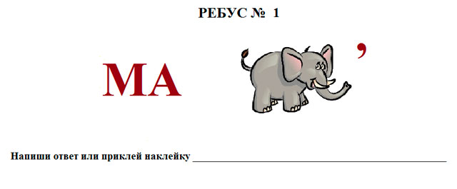
Ребус №2 –молоко

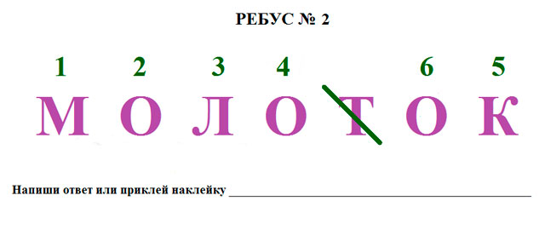
Ребус № 3 – яйца

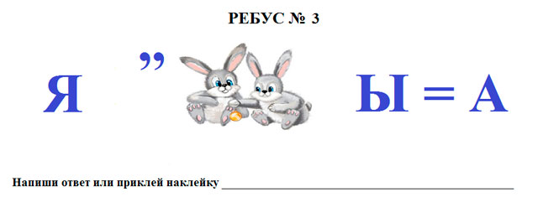

Ребус № 4 – изюм

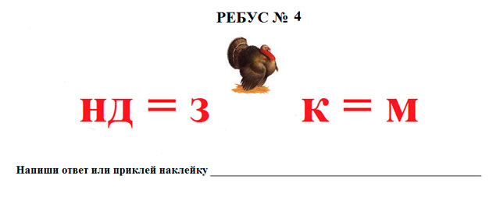
Ребус № 5 –мука

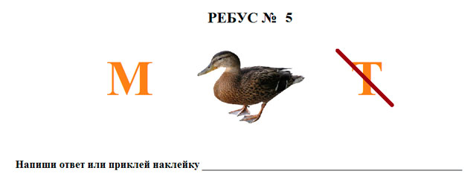
Ребус № 6 – соль

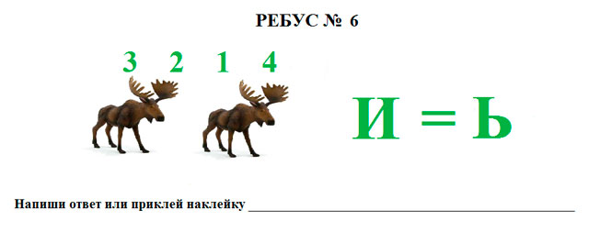

Ребус № 7 – дрожжи

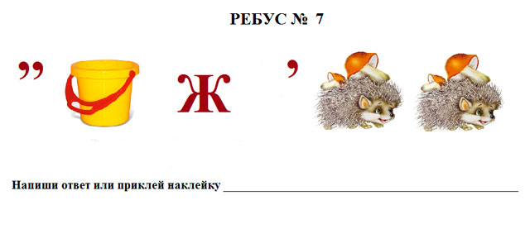

Ребус № 8 – икра

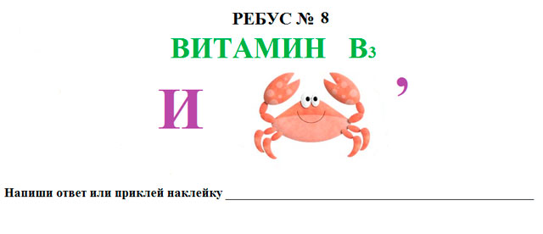

Ребус № 9 – горох

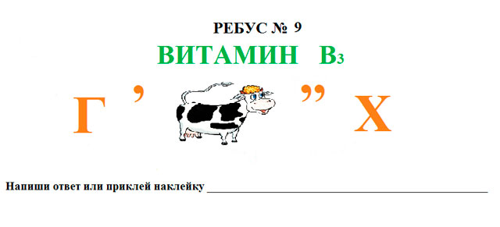
Ребус № 10 –рожь

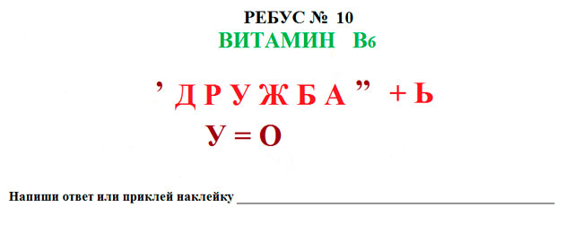
Ребус № 11 – орех

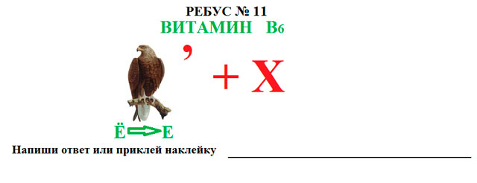

Ребус № 12 – салат

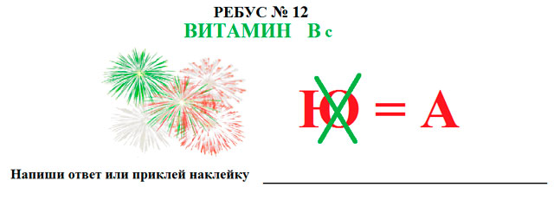
Ребус № 13 – печень
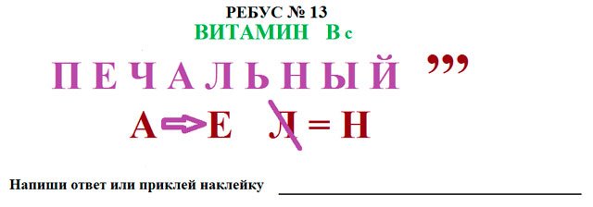
Ребус № 14 – томат

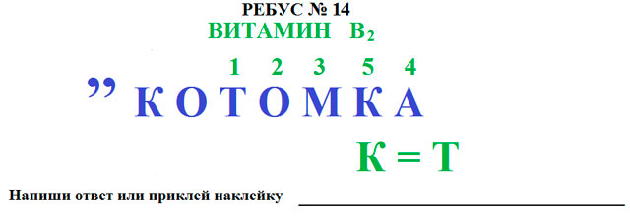
Ребус № 15 – мясо

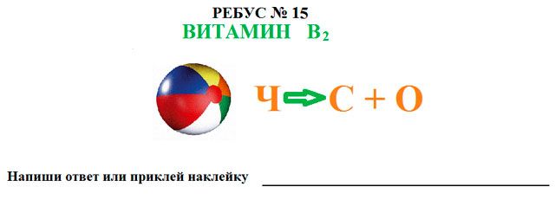
Ребус № 16 – гриб

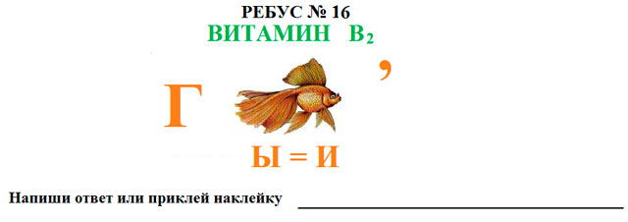

Ребус № 17 – лимон

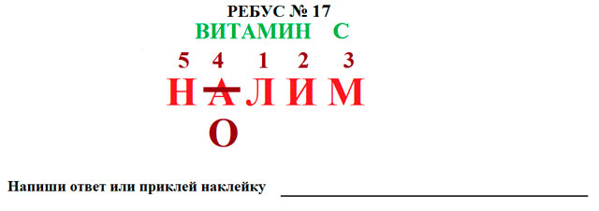
Ребус № 18 –апельсин

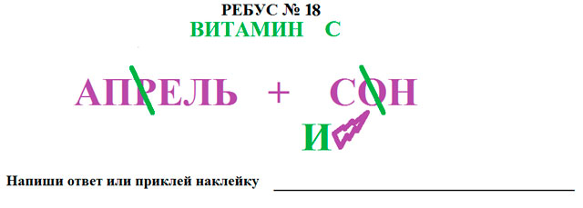
Ребус № 19 – клюква

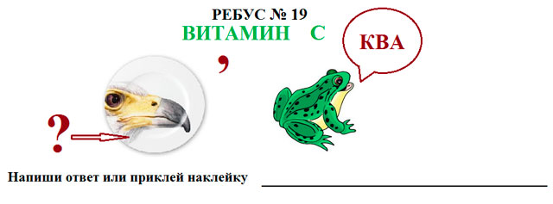

Ребус № 20 - тыква

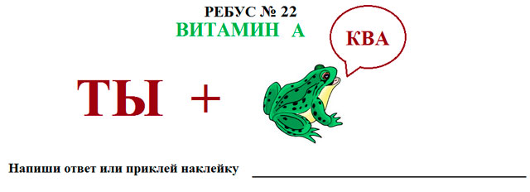

Используемая литература:

- Энциклопедия для детей. Т.2 Биология. М.: Аванта
- Рохлов В., Теремов А., Петросова Р. Занимательная ботаника. М.: АСТ-Пресс
- Шевченко Г.Н. Основы безопасности жизнедеятельности:
поурочные планы. Волгоград: Учитель
- Захаров В.И. Здоровье в руках человека (пословицы, поговорки,
афоризмы). Кишинев: Штиинца
- http://images.yandex.ru/
- http://www.zdoroviedetey.ru/node/2868

